Акция «Тихий Дон – здоровье в каждый дом» в х. Кононов
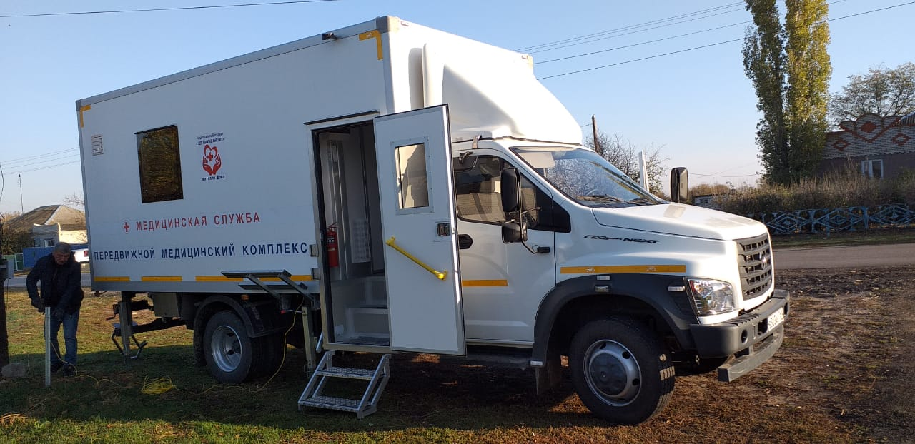
18 октября 2019 года состоялся выезд передвижного мобильного комплекса МБУЗ Белокалитвинского района «ЦРБ» и передвижной ФЛО-установки в хутор Кононов в рамках акции «Тихий Дон-здоровье в каждый дом».
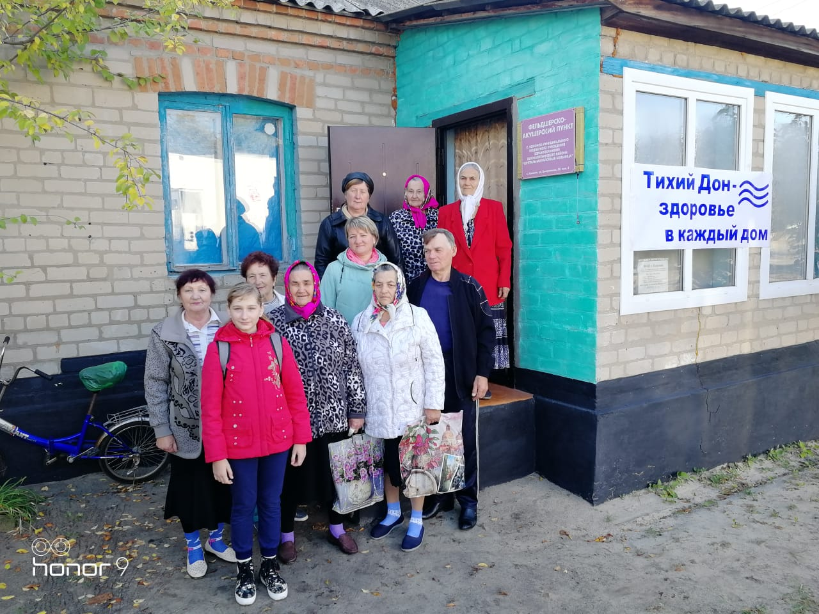
34 пациентам была проведена флюорография легких, сняты электрокардиограммы, проведены общие анализы крови и анализы на холестерин и глюкозу. Все обратившиеся сдали кровь на анализ ВИЧ-инфекции.

